KlasikaPlus.cz - PORTÁL O KLASICKÉ HUDBĚ

"Kultura je způsob, jakým lidé reagují na smysl života" (Tomáš Halík)
___________________________________________________________________________
Začátek formuláře

České filharmonické kvarteto na Forfestu v Kroměříži
Autor: Štěpán Filípek

https://www.klasikaplus.cz/reflexe-2/item/3555-ceske-filharmonicke-kvarteto-na-forfestu-v-kromerizi
„Jemná intimita krátké hudební modlitby Jana Vrkoče naplnila sál spirituální atmosférou.“
„V cyklu Po zarostlém chodníčku předvedlo kvarteto pěkné ansámblové cítění, naznačující výrazný barevný potenciál aktuální sestavy.“
„Sympatická kombinace zralých uměleckých názorů a živelné virtuozity Olgy Šroubkové naznačila souboru optimistickou budoucnost.“
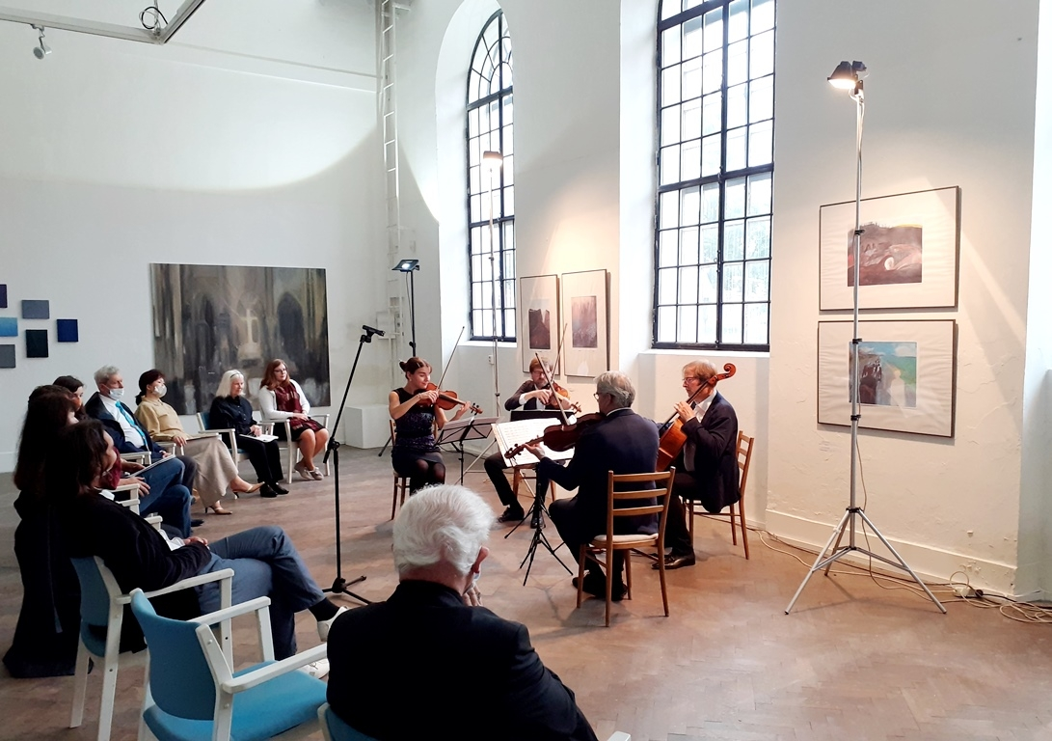

Festival současného duchovního umění Forfest, který se letos navzdory „Corona-krizi“ koná ve svém 31. ročníku prakticky v nezměněné programové šíři, přivítal na koncertě 20. 6. 2020 vynikající České filharmonické kvarteto. Světem protřelý kvartetní soubor, složený, jak již název napovídá, ze členů České filharmonie, vznikl před takřka dvaceti lety. V letošním roce kvarteto změnilo post primária, a v Kroměříži se tak vedle pánů Viktora Mazáčka, Jiřího Posledního a Jakuba Dvořáka představila energická houslistka Olga Šroubková.
V zajímavé dramaturgii provedlo České filharmonické kvarteto jak známá díla Leoše Janáčka a Bohuslava Martinů, tak dva ze – v současné době devíti dokončených – smyčcových kvartetů Jaroslava Krčka. To vše bylo doplněno světovou premiérou skladby Jana Vrkoče. Úvod koncertu obstarala milým a věcným proslovem ředitelka festivalu Zdenka Vaculovičová, neúnavná propagátorka současného umění, načež následovalo provedení 1. smyčcového kvartetu Jaroslava Krčka.
Autor, který je hudbymilovné veřejnosti znám jako umělecká osobnost širokého tvůrčího záběru, vytvořil mimo jiné dlouhou řadu klasických skladeb. Kompozici vystudoval v 60. letech na Pražské konzervatoři u legendárního Miloslava Kabeláče. Sám Krček, ač se koncertu nemohl osobně zúčastnit, vzpomíná po telefonu: „Po ukončení studií na konzervatoři mě Kabeláč vyučoval ještě nějakou dobu soukromě – byla to tvrdá řemeslná práce, prošli jsme seriální techniky, rozvíjení motivů z minimálního tónového materiálu, některé experimentální tvůrčí postupy a důsledně dbal také na instrumentaci. Nikdy za hodiny nic nechtěl.“
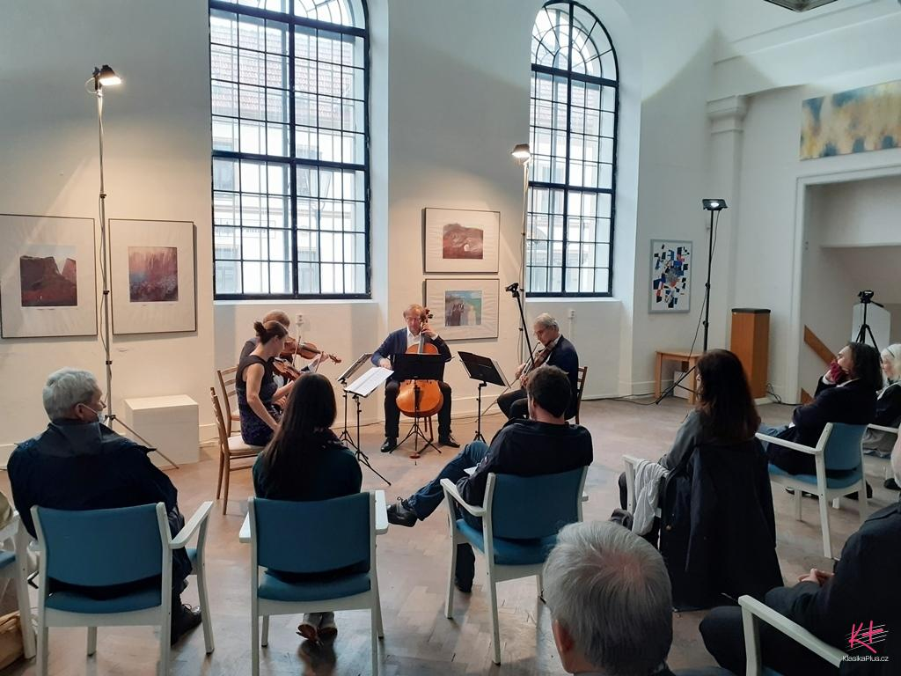

1. smyčcový kvartet však Jaroslav Krček zkomponoval mnohem později: „Po koncertě věnovanému 700letému výročí českého krále Karla IV., na kterém Česká filharmonie pod vedením Jiřího Bělohlávka provedla mou skladbu Sonety psané do kamene, za mnou přišli houslista Viktor Mazáček a violista Jiří Poslední s tím, zda bych jim zkomponoval kvartetní skladbu. Nápad mě zaujal, a následně tak vznikl 1. smyčcový kvartet. Byl to velice silný impulz – vždyť od inkriminovaného roku 2016 jsem dokončil devět dalších kvartetů, ten poslední, devátý, letos v průběhu koronavirové karantény.“
České filharmonické kvarteto se chopilo Krčkovy skladby velmi zdařilým způsobem a v publiku byla cítit okamžitá radost ze živého koncertního zážitku. Slavnostní okamžik nastal spolu s provedením světové premiéry skladby Tichá modlitba, kterou zkomponoval Jan Vrkoč na text emeritního olomouckého biskupa Mons. Josefa Hrdličky. Ke kvartetu se pro tuto příležitost připojil barytonista Jakub Sršeň. Jemná intimita krátké hudební modlitby naplnila sál spirituální atmosférou a zjevně uspokojila jak tvůrčí tým a interprety, tak také festivalové návštěvníky. Třetím číslem večera bylo provedení výběru z populárního cyklu Po zarostlém chodníčku Leoše Janáčka, který do zdařilé kvartetní úpravy aranžoval Jarmil Burghauser. V interpretovaných částech Naše večery, Lístek odvanutý, Štěbetaly jak laštovičky a Dobrou noc! předvedlo kvarteto pěkné ansámblové cítění, naznačující výrazný barevný potenciál aktuální sestavy.

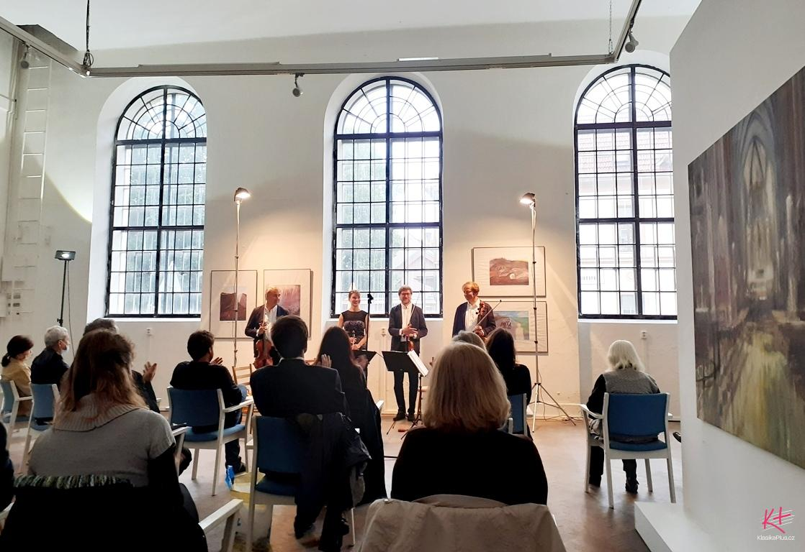

Posledním číslem před pauzou bylo provedení 4. smyčcového kvartetu, opět z dílny Jaroslava Krčka: „K jeho napsání mě opět inspirovalo České filharmonické kvarteto, konkrétně jejich vynikající provedení cyklu Po zarostlém chodníčku…skladba má také podtitul Pocta Janáčkovi“. I zde předvedlo České filharmonické kvarteto spolehlivou komorní práci a předneslo Krčkovu vitální muzikalitou nabitou skladbu s velkou přesvědčivostí. Po krátké pauze nastal čas a prostor pro provedení posledního čísla programu, jímž byl 7. smyčcový kvartet Concerto da camera Bohuslava Martinů. Tato bezesporu nadčasová kompozice se také stala posluchačským vrcholem celého koncertu a publikum odměnilo České filharmonické kvarteto nadšeným potleskem. Nezbylo tedy než přidat. Jaké bylo překvapení, když jsme se dozvěděli, že půjde o další premiéru večera – čardáš nazvaný Romské melodie z dosud nehraného 8. smyčcového kvartetu Jaroslava Krčka!
Při pokoncertním rozhovoru členové Českého filharmonického kvarteta skromně poukazovali na drobné interpretační chyby i krátkou dobu společné práce v současné sestavě. Z mého úhlu pohledu však sympatická kombinace zralých uměleckých názorů a živelné virtuozity Olgy Šroubkové naznačila souboru optimistickou budoucnost. Českému filharmonickému kvartetu hodně zdaru a tvůrčích sil!
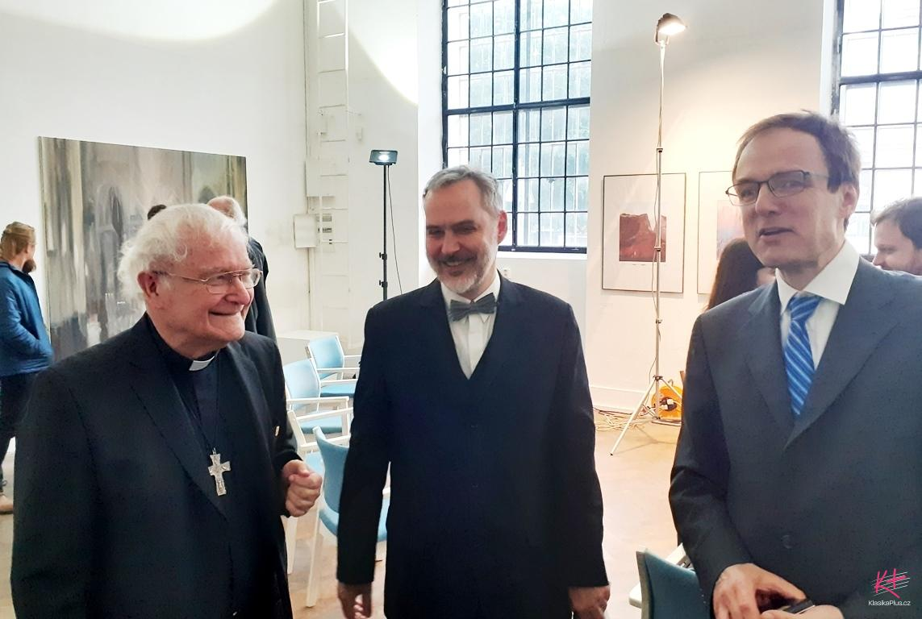
Foto: archiv autora
Zveřejněno v ReflexePlus

Štěpán Filípek
Brněnský violoncellista, hudební skladatel, dramaturg a publicista.Absolvent Pražské konzervatoře, Brněnské konzervatoře a Janáčkovy akademie múzických umění. Jako interpret se zaměřuje na komorní a sólové projekty, v kompozici navazuje na východiska autorů brněnské kompoziční školy. Své teoretické i praktické poznatky využívá jak v dramaturgii koncertů, tak v hudebně-popularizační publicistice. stepan.filipek@seznam.cz

